Раздел 2 **Электрические цепи однофазного синусоидального тока**

**2.1 Синусоидальный ток основные характеризующие его величины**



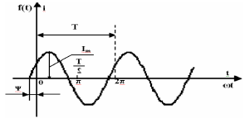

Рис. 1



,

где ω – угловая частота,

- аргумент синуса, называемый фазой ,

Ѱ – начальная фаза.

Если начало синусоиды лежит слева от начала отсчета, то фаза – положительна, если справа – отрицательна.

Для определения любой синусоидально изменяющейся функции нужно иметь три величины, определяемые тремя вещественными числами: амплитуду, частоту или период и фазовый угол.

Пример: i = 20sin(314t + 45o)



**2.2 Действующие и средние значения синусоидально изменяющегося напряжения или тока**

Действующее значение тока I или напряжения U есть среднеквадратичное значение функции за период:

**,**

**Аналогично:**



Сопоставим тепловое действие синусоидального тока с тепловым действием постоянного тока Iпост, текущего то же время по тому же сопротивлению:

,

количество теплоты, выделяемое за один период синусоидального тока.

,

теплота, выделенная за тоже время постоянным током.

Приравняем Q1 и Q2:

,

Откуда



Т.о.,действующее значение синусоидального тока I численно равно значению такого постоянного тока, который за время, равное периоду синусоидального тока, выделяет такое же количество теплоты, что и синусоидальный ток.

Среднее значение синусоидального тока:



Большая часть приборов, используемых для измерения периодических токов и напряжений показывает действующее значение этих величин.

Аналогично:

.

Коэффициент амплитуды:

,

Коэффициент формы:



**2.3 Элементы электрической цепи синусоидального тока**

*Индуктивный элемент:*

,

Где L – индуктивность,Ѱ – потокосцепление, i – ток в индуктивности.





Напряжение на индуктивности:

,

Если L = const, то

,



*Емкостный элемент*



Ток через емкость:

,

при С = const

,



[C] = Ф = K/B

**2.3 Представление синусоидальных функций в виде вращающихся векторов и комплексными числами**

Известно несколько способов представления синусоидально изменяющихся величин: 1) в виде тригонометрических функций:



2) в виде графиков изменений во времени:



3) вращающихся векторов;

4) в виде комплексных чисел.

**Представление синусоидальных величин вращающимися векторами**

Изобразим с помощью вращающегося вектора синусоидальную ЭДС e = Emsin(ωt + Ѱ):



Рис. 2

Пусть имеем ЭДС e = e1 + e2 = E1msin(ωt +Ѱ1) + E2msin(ωt +Ѱ2) = Emsin(ωt +Ѱ)



Рис.3

Вращающийся вектор отличается от вектора физической величины тем, что не указывает направления в пространстве.

***Векторная диаграмма*** – совокупность векторов, изображающих синусоидальные функции одинаковой частоты, построенные с соблюдением правильного их взаимного расположения (изображаются, как правило, действующие значения ЭДС, токов и напряжений).

***Представление синусоидальных величин комплексными числами***

Метод, основанный на символическом изображении действительных синусоидальных функций времени комплексными числами, называют символическим или **комплексным методом.**

Формула Эйлера:





Рис. 4



Если вместо функции взять функцию Imeja, то

Imeja = Imcos a + jImsin a

Примем, что , тогда

,

Где

,

.

Таким образом, синусоидально изменяющийся ток можно представить как мнимую часть комплексного числа:



или как проекцию вращающегося вектора



на ось +j.

Комплексное число



есть символическое изображение действительного синусоидального тока

.

Оно, так же как и величина I определяется частотой ω, амплитудой Im и начальной фазой Ѱ.

Комплексное число



является постоянной величиной, не зависящей от времени, и называется комплексной амплитудой тока. Т.е.



Комплексная амплитуда изображает ток i на комплексной плоскости для момента времени t = 0.

**Пример**. Ток i = 8sin(ωt + 450) А.

Записать выражение для комплексной амплитуды тока.

Решение. В данном случае Im  = 8 A, Ѱ = 450. Отсюда



**Пример**. Комплексная амплитуда тока

.

Записать выражение для мгновенного значения тока.

Решение.



Комплексные действующие значения:



**Комплексное сопротивление. Закон Ома в комплексной форме для цепей синусоидального тока**



Рис. 5

Комплексное входное сопротивление:



Отсюда получаем уравнение закона Ома для комплексных амплитуд или закон Ома в комплексной форме записи.

 или





Подставляя значения



И

,

Получим:



Отношение действующих значений напряжения U и тока I называется полным входным сопротивлением и обозначается



Угол



Представляет собой сдвиг фаз между напряжением и током. Таким образом,



Комплексное сопротивление, как и всякое комплексное число, может быть представлено в алгебраической форме:



Где



есть вещественная часть комплексного сопротивления, называемая активной составляющей входного сопротивления.



есть коэффициент при мнимой части комплексного сопротивления, называемый реактивной составляющей входного сопротивления.

Полное сопротивление

.

В зависимости от того, какова конкретная схема цепи, может оказаться, что входное сопротивление является вещественным числом

,

при Хвх = 0, или мнимым

,

при

Rвх = 0.

Таким образом, символический метод позволяет связать переменное напряжение и ток соотношениями, подобными тем, которыми пользуются при расчете цепей постоянного тока.

*1 Активное сопротивление в цепи переменного тока (****это не читаю, а читаю по Ю1 лекции №6****)*

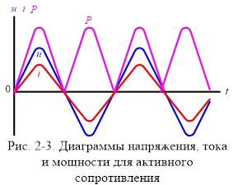

Рис. 2 – Диаграммы напряжения , тока и мощности для активного сопротивления

**

**

где Um и Im – амплитудные значения напряжения и тока соответственно.

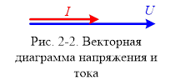

Рис. 3 – Векторная диаграмма напряжения и тока

Из рис. 3 видно, что ток и напряжения по фазе совпадают. Активная мощность принимает только положительные значения (рис. 2). Это означает, что энергия, потребляемая активным сопротивлением, обратно в сеть не отдается.

2. ИНДУКТИВНОЕ СОПРОТИВЛЕНИЕ В ЦЕПИ ПЕРЕМЕННОГО ТОКА

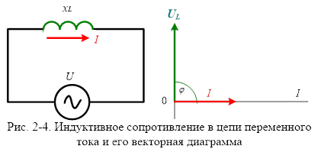

Рис. 4 – Индуктивное сопротивление в цепи переменного тока и его векторная диаграмма

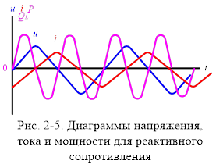

Рис. 5 – Диаграммы напряжения, тока и мощности для реактивного сопротивления

*Последовательное включение сопротивления R и катушки индуктивности L*

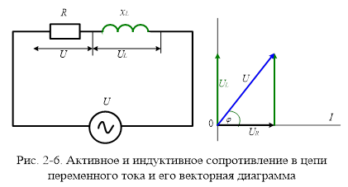

Рис. 6 – Активное и индуктивное сопротивления в цепи переменного тока и векторная диаграмма

При последовательном включении сопротивления R и катушки индуктивности L сдвиг фаз можно найти графически (см. рис. 6).

-полное сопротивление (импеданс) схемы.

Полное сопротивление схемы можно найти из треугольника сопротивлений:

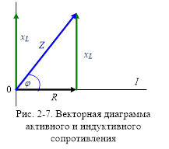

Рис. 7 – Векторная диаграмма активного и индуктивного сопротивлений

Сдвиг фаз между током и напряжением в цепи переменного тока можно определить, не прибегая к построению векторной диаграммы. Для этого достаточно применить формулы:



Для построения векторной диаграммы мощностей необходимо вычислить численные значения активной и индуктивной мощностей, которые находятся по формулам

.

Отложим на векторной диаграмме активную мощность, совпадающую с осью токов, а индуктивную мощность отложим перпендикулярно току. Сложим два вектора, геометрическая сумма которых и даст полную мощность схемы, т.е. мощность - *S*.

Единица измерения активной мощности – *Ватт*. Единица измерения индуктивной мощности *Вар*. Единица измерения полной мощности – вольт- ампер (*ВА*).

При построении векторных диаграмм напряжений, сопротивлений и мощностей сдвиг фаз  будет одинаковым.

3 ЕМКОСТЬ В ЦЕПИ ПЕРЕМЕННОГО ТОКА.

ПОСЛЕДОВАТЕЛЬНОЕ ВКЛЮЧЕНИЕ *R,C*.



где *и -* мгновенное значение напряжения;

*Um -* амплитудное значение напряжения;

* -* циклическая частота.



где *i*- мгновенное значение тока;

*Iт* - амплитудное значение тока.

Реактивное (емкостное) сопротивление конденсатора находится по формуле:



Размерность емкостного сопротивления конденсатора – *Ом.*

*Последовательное включение сопротивления R и C*

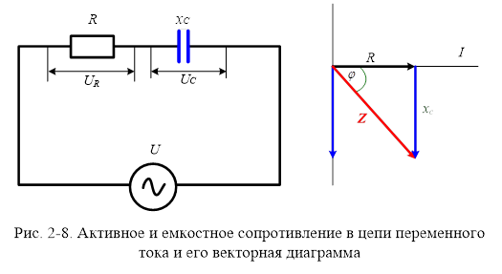

Рис. 8 – Активное и емкостное сопротивление в цепи переменного тока и его векторная диаграмма

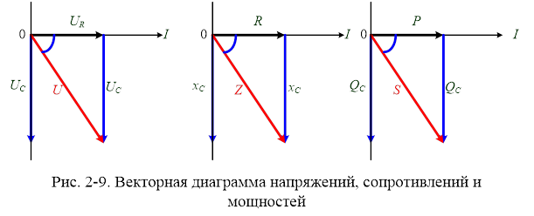

Рис. 9 – Векторная диаграмма напряжений, сопротивлений и мощностей

Импеданс - полное сопротивление схемы *Z* можно найти из треугольника сопротивлений по формуле:

.

Из треугольника мощностей (рис. 9) можно определить активную, реактивную и полную мощности схемы:



Размерность активной, реактивной и полной мощностей – *Вт, Вар, ВА* соответственно.

С ростом частоты напряжение на конденсаторе уменьшается, а на активном сопротивлении растет.

Реактивная мощность конденсатора всегда отрицательна.

Конденсаторы в цепях переменного тока применяются для компенсации реактивной мощности, которую создают индуктивные элементы.

*Последовательное включение R, L, C*

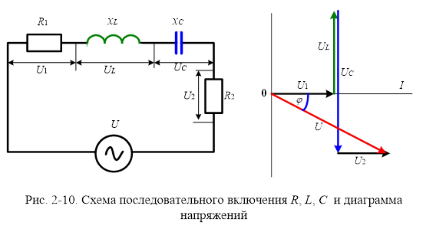

Рис. 10 – Схема последовательного включения R, L, C и диаграмма напряжений